Государственная поддержка малого и среднего бизнеса в России регулируется Федеральным законом от 24 июля 2007 г. N 209-ФЗ «О развитии малого и среднего предпринимательства в Российской Федерации»

В 2015 году в России действуют различные программы государственной поддержки малого бизнеса (малого предпринимательства). Поддержка может предоставляться в форме:
- денежных субсидий (например при регистрации ИП - условия уточните в Вашем региональном центре поддержки предпринимательства или центре занятости);
- обучения (на безвозмездной основе, либо с частичным, обычно символическим, покрытием расходов);
- стажировок;
- льготногого лизинга;
- бизнес-инкубаторов (возможность снять хороший офис за символическую плату);
- льготного/бесплатного аутсорсинга (внешнее бухгалтерское и/или юридическое обслуживание);
- льготного/бесплатного участия в выставках и ярмарках;
- грантов.

НАПРАВЛЕНИЯ ГОСУДАРСТВЕННОЙ ПОДДЕРЖКИ МАЛОГО И СРЕДНЕГО ПРЕДПРИНИМАТЕЛЬСТВА В 2015 ГОДУ
Скачать данную государственную программу на 2015 год можно по этой ссылке:
http://smb.gov.ru/statistics/navy/analitic/15729.html

Органы гос. поддержки малого бизнеса/предпринимательства Москвы и Санкт-Петербурга
- Сайт государственной поддержки малого бизнеса Москвы
- Сайт департамента науки, промышленной политики и предпринимательства Москвы
- Сайт государственной поддержки малого бизнеса Санкт-Петербурга
- Сайт Ленинградского областного центра поддержки предпринимательства

Другие регионы
- Сайт фонда развития малого предпринимательства республики Саха (Якутия)
- Сайт комитета по развитию малого и среднего предпринимательства Свердловской области
- Сайт Свердловского областного фонда поддержки малого предпринимательства
- Сайт фонда поддержки малого предпринимательства Хабаровского края
- Портал поддержки малого и среднего предпринимательства Хабаровского края
- Сайт государственного фонда поддержки предпринимательства Кемеровской области
- Сайт департамента потребительского рынка и предпринимательства Кемеровской области
- Раздел по поддержке малого и среднего предпринимательства Липецкой области
- Сайт Ивановского государственного фонда поддержки малого предпринимательства
- Информационный портал поддержки малого и среднего бизнеса Белгородской области
- Сайт Новгородского центра поддержки предпринимательства
- Сайт Тульского областного фонда поддержки малого предпринимательства
- Портал поддержки малого и среднего предпринимательства республики Мордовия
- Портал малого и среднего предпринимательства Краснодарского края
- Сайт министерства экономического развития Астраханской области
- Сайт Удмуртского государственного фонда поддержки малого предпринимательства
- Портал малого и среднего предпринимательства Брянской области
- Страничка министерства инвестиций и развития предпринимательства Камчатского края
- Сайт Омского регионального фонда поддержки и развития малого предпринимательства
- Сайт департамента инвестиционной политики и государственной поддержки предпринимательства Тюменской области
- Раздел по развитию малого и среднего предпринимательства Пермского края
- Сайт Оренбургского областного фонда поддержки малого предпринимательства
- Портал малого бизнеса республики Башкортостан
- Сайт Уфимского городского фонда развития и поддержки малого предпринимательства
- Сайт малого и среднего бизнеса Томской области
- Портал для малого и среднего бизнеса республики Карелия
- Сайт центра поддержки предпринимательства Ульяновской области
- Портал поддержки и развития малого и среднего бизнеса в Красноярском крае
- Портал поддержки малого и среднего предпринимательства Забайкальского края
- Раздел сайта по малому предпринимательству Архангельской области
- Раздел по поддержке малого и среднего предпринимательства Ставропольского края
- Информационный портал малого и среднего бизнеса республики Коми
- Сайт Смоленского областного фонда поддержки предпринимательства
- Портал малого и среднего предпринимательства Калужской области
- Сайт управления инвестиционного развития, предпринимательства и туризма Пензенской области
- Сайт государственного фонда развития малого предпринимательства Мурманской области
- Портал поддержки малого и среднего предпринимательства Мурманской области
- Сайт государственного фонда поддержки малого предпринимательства Воронежской области
- Сайт по малому бизнесу в Челябинской области
- Портал малого и среднего предпринимательства Ростовской области
- Сайт агентства инвестиционного развития республики Татарстан
- Сайт комитета по предпринимательству Волгоградской области
- Сайт малого и среднего бизнеса города Кирова
- Сайт фонда поддержки предпринимательства Югры
- Портал малого и среднего предпринимательства Владимирской области
- Портал малого и среднего предпринимательства Нижегородской области
- Сайт малого и среднего предпринимательства Новосибирской области
- Раздел по малому и среднему бизнесу Чувашии

Организации
поддержки малого и среднего бизнеса в Чувашской республике
Автономная некоммерческая организация "Агентство по поддержке малого бизнеса в Чувашской Республике" создана 1 июня 2009 года.
Учредителем организации является Министерство экономического развития, промышленности и торговли Чувашской Республики.
Основными целями организации являются:
- развитие в Чувашской Республике инфраструктуры микрофинансирования субъектов малого предпринимательства;
- поддержка субъектов малого предпринимательства Чувашской Республики путем обеспечения им доступа к финансовым ресурсам, посредством предоставления им займов.
Для выполнения поставленных целей Агентство осуществляет финансовую поддержку субъектов малого и среднего предпринимательства с использованием механизма микрофинансирования за счет средств федерального и республиканского бюджетов и целевых ресурсов открытого акционерного общества «Российский Банк поддержки малого и среднего предпринимательства» (ОАО «МСП Банк»).
Информация о Программе финансовой поддержки малого и среднего предпринимательства представлена наофициальном сайте открытого акционерного общества «Российский Банк поддержки малого и среднего предпринимательства» (ОАО «МСП Банк»).
Отдел развития предпринимательства и ремесел Минэкономразвития Чувашии
Направить обращение в Отдел развития предпринимательства и ремесел Минэкономразвития Чувашии в соответствии с Федеральным законом от 2 мая 2006г. №59 ФЗ «О порядке рассмотрения обращений граждан Российской Федерации», Вы можете следующими способами:
Направить письмо по адресу:
428004, г.Чебоксары, Президентский бульвар, д.10
Привезти письмо лично по адресу:
г. Чебоксары, Президентский бульвар, д.10, Схема проезда
Записаться на прием:
(8352)642061
Направить обращение в электронном виде
Автономное учреждение Чувашской Республики «Республиканский бизнес-инкубатор по поддержке малого и среднего предпринимательства и содействию занятости населения» Министерства экономического развития, промышленности и торговли Чувашской Республики

Ассоциация бизнес-инкубаторов Чувашской Республики
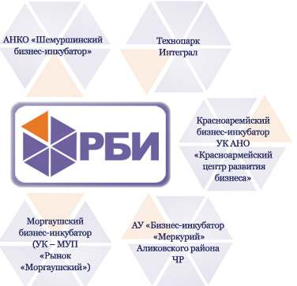
Сайт организации:
http://www.rbi21.ru/
09:47 25 мая 2015 г.
В Чебоксарах пройдет торжественное мероприятие, посвященное Дню Российского предпринимательства
Подробнее...
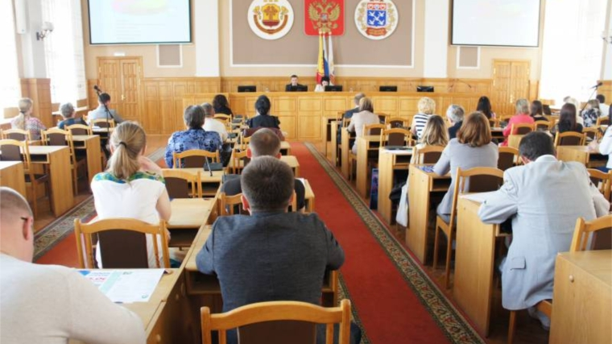
09:43 25 мая 2015 г.
День малого и среднего предпринимательства в Чебоксарах
Подробнее...
17:29 22 мая 2015 г.
Региональный центр инжиниринга оказывает поддержку инновационному производственному предприятию в сфере медицинских технологий
Подробнее...
14:54 22 мая 2015 г.
Международная выставка упаковочной индустрии RosUpack - 2015 с 16 по 19 июня
Подробнее...
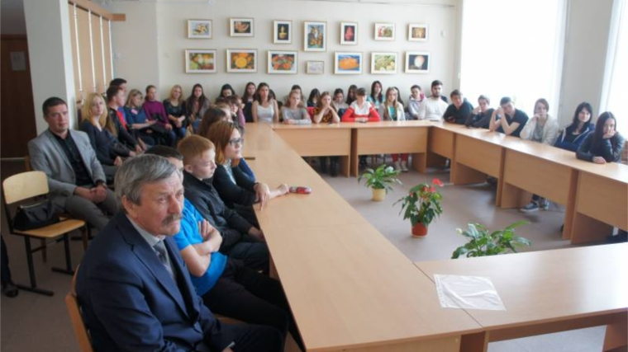
17:46 19 мая 2015 г.
В преддверии празднования Дня российского предпринимательства состоялся семинар со студентами Чебоксарского техникума технологии питания и коммерции
Подробнее...
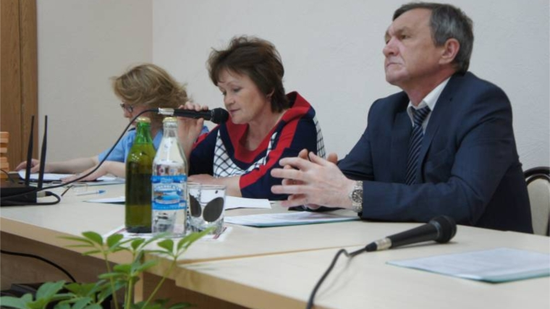
08:18 19 мая 2015 г.
День малого и среднего предпринимательства в Аликовском районе Чувашской Республики
Подробнее...
16:45 18 мая 2015 г.
Форум ткачей России 2015
Подробнее...
15:00 18 мая 2015 г.
Состоится обучающий семинар со студентами Чебоксарского техникума технологии питания и коммерции
Подробнее...
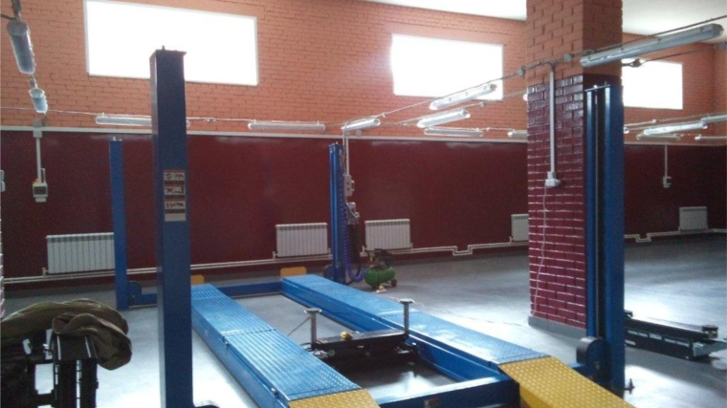
16:07 15 мая 2015 г.
Первый заместитель министра И.Антонова посетила новое предприятие, оказывающее услуги в сфере авторемонта и строительства
Подробнее...
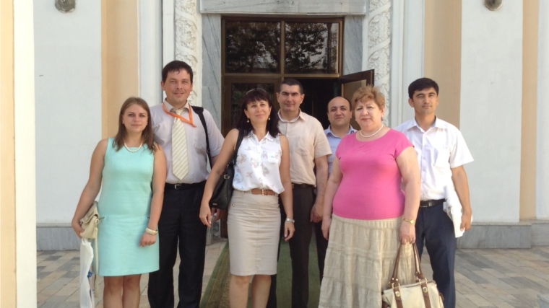
11:47 15 мая 2015 г.
Состоялись деловые встречи электротехнических компаний Чувашии в Узбекистане
Подробнее...
14:30 13 мая 2015 г.
В рамках Дня малого и среднего предпринимательства состоится встреча предпринимателей в Аликовском районе
Подробнее...
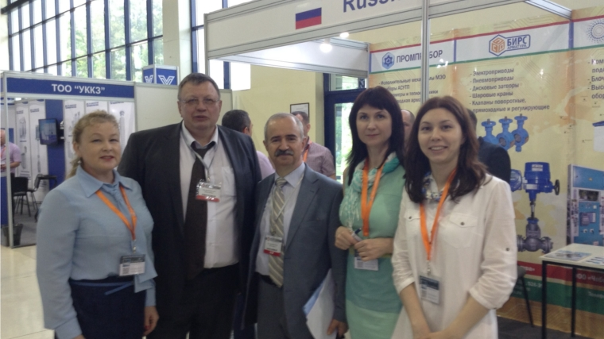
09:50 13 мая 2015 г.
Представители электротехнических компаний Чувашии презентуют промышленный потенциал в Узбекистане
Подробнее...
09:50 08 мая 2015 г.
Приглашаем принять участие в работе круглого стола по проблемам импортозамещения и выхода на внешние рынки
Подробнее...
08:52 08 мая 2015 г.
Итоги деятельности Агентства по поддержке малого бизнеса в Чувашской Республике на 01 мая 2015 года
Подробнее...
11:06 29 апреля 2015 г.
Приглашаем принять участие в международной выставке «Энергетика и Альтернативная Энергия – Caspian Power 2015»
Подробнее...
10:25 28 апреля 2015 г.
Объявлен конкурс третьей очереди «Коммерциализация»
Подробнее...
14:17 27 апреля 2015 г.
Приглашаем молодых людей принять участие в онлайн исследовании «Предпринимательство и подростки»
Подробнее...
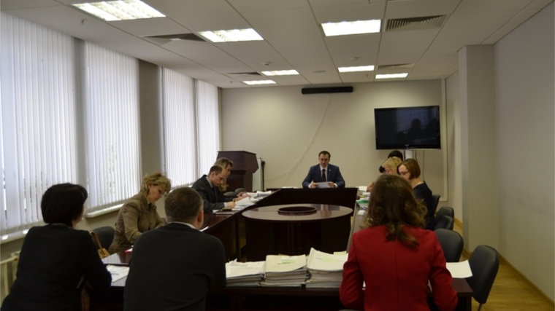
14:04 24 апреля 2015 г.
Состоялось заседание Комиссии по государственной поддержке субъектов малого и среднего предпринимательства
Подробнее...
15:07 21 апреля 2015 г.
17 апреля в Общественной палате в г. Москва состоялся круглый стол о перспективах развития микрофинансирования
Подробнее...
11:08 20 апреля 2015 г.
Состоялась встреча с предпринимателями Мариинско-Посадского района

